**ҚОЖА АХМЕТ ЯСАУИ АТЫНДАҒЫ ХАЛЫҚАРАЛЫҚ ҚАЗАҚ-ТҮРІК УНИВЕРСИТЕТ**

**ЭКОНОМИКА, БАСҚАРУ ЖӘНЕ ҚҰҚЫҚ ФАКУЛЬТЕТІ**

**«ҚҰҚЫҚТАНУ» КАФЕДРАСЫ**

**«БЕКІТЕМІН»**

**Факультет деканы, PhD, профессор**

**______________Д.Н.Келесбаев**

« » 2024 ж.

## «ҚҰҚЫҚТАНУ» КАФЕДРАСЫНЫҢ 2023-2024 ОҚУ ЖЫЛЫНДАҒЫ ТӘРБИЕ

**ЖҰМЫСЫНЫҢ ЖЫЛДЫҚ ЕСЕБІ**

**«Келісемін»**

**«Экономика, басқару және құқық» факультетінің**

**декан орынбасары, PhD, доцент**

**_________________ Баймаганбетов С.Т.**

**« » 2024 ж.**

**«Келісемін»**

**««Құқықтану» кафедрасының**

**меңгерушісі, PhD, аға оқытушы**

**_____________Сабыр А.С.**

**«_____»_______________2024ж**

**ТҮРКІСТАН 2024 ж.**

1. **Тәрбие жұмысын ұйымдастыру**

**Ұйымдастыру және студенттік топтардағы тәрбие жұмыстары**

“Құқықтану” кафедрасының оқытушы – профессорларының құрамы 2023-2024 оқу жылындағы алғашқы отырысы 01.09.2023ж. күні болып өтті. Мұнда бірнеше маңызды мәселелермен қатар кафедраның атқаруы тиіс болған жұмыстары кафедра меңгерушісі PhD, аға оқытушы А.С.Сабыр тарапынан кафедра оқытушы профессорларына бөлініп берілді. Сонымен кафедрада тәрбие жұмыстарын атқаруға жауапты болып з.ғ.к., аға оқытушы Е.П.Мергенбаев бекітілді.

2023-2024 оқу жылының басында кафедра эдвайзерлерінің жүргізетін тәрбие жұмыстарының жоспарлары Е.П.Мергенбаев тарапынан қарастырылып, керекті өзгерістер еңгізіліп кафедраның тәрбие жұмыстарының жоспары дайындалды. Ол кафедра меңгерушісі тарапынан қаралып, Экономика, басқару және құқық факультетінің деканы тарапынан бекітілді.

2023-2024 оқу жылына профессор-оқытушылар құрамына деканат тарапынан кафедрада «Құқықтану» мамандық топтары 19 топ болып, жаңа оқу жылында оларға 10 эдвайзер мен әр топ басшылары тағайындалды.

|  |  |  |  |  |
| --- | --- | --- | --- | --- |
| **№** | **Эдвайзер аты-жөні** | **Топ басшысы** | **Кафедрасы** | **Тобы** |
| **1 – курс** | | | | |
| 1 | Исахов Б.С.  87013608899 | Құрманбек Диана  87011319190 | **Құқықтану** | ЗҚТ-311  **19 студент**  ЗҚТ-311о  **1 студент** |
| 2 | Исахов Б.С.  87013608899 | Төлеген Бақдаулет  87763227798 | **Құқықтану** | ЗҚТ-312  **17 студент** |
| 3 | Досекеев О.Б.  87779531833 | Ақжігіт Гаухар  87757821672 | **Құқықтану** | ЗХҚ-311  **11 студент**  ЗХҚ-311о  **3 студент** |
| 4 | Алимбаева А.А.  87716452674 | Бауыржанқызы Әсемай  87783903904 | **Құқықтану** | ЗҚҚ-311  **27 студент** |
|  |  |  |  | **78 студент** |
| **2 – курс** | | | | |
| 5 | Тұрлыбеков Қ.А.  87013750032 | Асенхан Ұлболсын  87075230553 | **Құқықтану** | ЗҚТ-211  **16 студент**  ЗҚТ-211о  **1 студент** |
| 6 | Тұрлыбеков Қ.А.  87013750032 | Асенхан Ұлболсын  87075230553 | **Құқықтану** | ЗҚТ-211  **11 студент** |
| 7 | Қожамбеков Д.Р.  87478540238 | Итемгенова Амина  87776762140 | **Құқықтану** | ЗХҚ-211  **7 студент** |
| 8 | Қожамбеков Д.Р.  87478540238 | Есеева Анель  87754200646 | **Құқықтану** | ЗҚҚ-211  **10 студент** |
|  |  |  |  | **45 студент** |
| **3 – курс** | | | | |
| 9 | Досекеев О.Б.  87779531833 | Сайлау Бақдаулет  87715670537 | **Құқықтану** | ЗҚТ-111  **22 студент** |
| 10 | Досекеев О.Б.  87779531833 | Базарбай Парасат  87472242015 | **Құқықтану** | ЗҚТ-112  **20 студент** |
| 11 | Паридинова А.Е.  87011595907 | Омаров Диас  87785576453 | **Құқықтану** | ЗҚТ-111F  **26 студент** |
| 12 | Шалхаров Е.С.  87753829134 | Абдраманова Севинч  87713162764 | **Құқықтану** | ЗҚТ-121  **8 студент** |
| 13 | Мергенбаев Е.П.  87029292076 | Ербосын Диана 87475865751 | **Құқықтану** | ЗҚТ-111о  **5 студент** |
|  |  |  |  | **81** |
| **4 – курс** | | | | |
| 14 | Иманбекова М.М.  87012096404 | Нұрбосынқызы Лаура  87086922199 | **Құқықтану** | ЗҚТ-011  **22 студент** |
| 15 | Алимбекова М.А.  87025908242 | Ермахан Тоғжан  87750530102 | **Құқықтану** | ЗҚТ-012  **20 студент** |
| 16 | Мергенбаев Е.П.  87029292076 | Бейсембекова Айзат  87073991257 | **Құқықтану** | ЗҚТ-011F  **28 студент** |
|  |  |  |  | **70 студент** |
|  |  |  | **Барлығы** | **274 студент** |

2023-2024 оқу жылында аталған топтарда барлық кураторлар тәрбие сағаттарының күнтізбелік жоспарына сәйкес үнемі жиналыстар, кездесулер, сұхбаттар өткізіп отырды.

Жоспардан тыс түрлі қоғамдық іс-шаралар, тәлімгерлік ашық сағаттар өткізілді.

Жалпы 2023-2024 оқу жылында жоспарға сәйкес және жоспардан тыс өткізілген тәлімгерлік ашық тәрбие сағаттарды және тақырыптарын төмендегі кестеден көруге болады.

|  |  |  |  |
| --- | --- | --- | --- |
| **№** | **Жұмыстың бағыты мен деңгейі** | **Жұмыстың мазмұны мен орындалған формасы, орны, мерзімі** | **Жауапты** |
|  | **ҰЛТТЫҚ –ПАТРИОТТЫҚ ТӘРБИЕ БАҒЫТЫ** | | |
|  | **Халықаралық деңгейде** |  |  |
|  | **Республикалық деңгейде** |  |  |
|  | **Аймақтық, университет деңгейінде** | **12.10.2023ж.**  «Адам құқықтарын қорғау-қоғамдық проблемалардың бірі» тақырыбында ЗҚТ-211, 212 топтарында жиналыс. | **Тұрлыбеков Қ.А.** |
|  |  | **06.05.2024ж.**  «Ер мен елдің жеңісі» тақырыбында ЗҚТ-111Ғ тобының студенттерімен ашық-тәрбие сағаты. | **Паридинова А.Е.** |
|  | **АЗАМАТТЫҚ – ҚҰҚЫҚТЫҚ ТӘРБИЕ БАҒЫТЫ** | | |
|  | **Халықаралық деңгейде** |  |  |
|  | **Республикалық деңгейде** |  |  |
|  | **Аймақтық, университет деңгейінде** | **20.11.2023ж.**  «Құқықтық мемлекеттегі адам құқығы» тақырыбында ЗҚҚ-311 тобының студенттерімен ашық-тәрбие сағаты. | **Алимбаева А.А.** |
|  | **РУХАНИ, АДАМГЕРШІЛІК ТӘРБИЕ БАҒЫТЫ** | | |
|  | **Халықаралық деңгейде** |  |  |
|  | **Республикалық деңгейде** |  |  |
|  | **Аймақтық, университет деңгейінде** | **10.11.2022ж.**  «Заңгер болу-заман талабы» тақырыбында ЗҚТ-011 тобының студенттерімен ашық-тәрбие сағаты. | **Иманбекова М.М.** |
|  |  | **23.11.2023ж.**  «Сыбайлас жемқорлыққа - жол жоқ» тақырыбында ЗҚТ-111, 112 топтарының студенттерімен ашық-тәрбие сағаты. | **Досекеев О.Б.** |
| **ДЕНЕ ТӘРБИЕСІ, САЛАУАТТЫ ӨМІР САЛТЫ** | | | |
|  | **Халықаралық деңгейде** |  |  |
|  | **Республикалық деңгейде** |  |  |
|  | **Аймақтық, университет деңгейінде** |  |  |
| **КӨРКЕМДІК-ЭСТЕТИКАЛЫҚ ТӘРБИЕ БАҒЫТЫ** | | | |
|  | **Халықаралық деңгейде** |  |  |
|  | **Республикалық деңгейде** |  |  |
|  | **Аймақтық, университет деңгейінде** |  |  |
| **АҚПАРАТТЫҚ МӘДЕНИЕТТІ ҚАЛЫПТАСТЫРУ** | | | |
|  | **Халықаралық деңгейде** |  |  |
|  | **Республикалық деңгейде** |  |  |
|  | **Аймақтық, университет деңгейінде** |  |  |

**Атқарылған мәдени, тәрбиелік, қоғамдық іс-шаралар.**

1. 2023 жылдың қазан айының 13-күні ЗҚТ-211 тобының білімгерлерімен топ эдвайзері аға оқытушы Тұрлыбеков Қайратбек Аманжолұлы Адам құқықтарын қорғау-қоғамдық проблемалардың бірі атты тақырыпта тәрбие сағатын өткізді. Тәрбие сағатында адам құқығы ең қымбат қазына екені айтылды.

Ата Заңның алғашқы бабында да «Мемлекеттің ең қымбат қазынасы – адам жəне адамның өмірі, құқықтары мен бостандықтары» деп тайға таңба басқандай жазылды. Яғни еліміз ең бірінші орынға адамды қойды. Алдымен оның өмірін жоғары бағалады.

Адамның негізгі құқықтары мен бостандықтарын бекітетін, аса маңызды алғашқы халықаралық-құқықтық құжат 1948 жылғы 10 желтоқсанда Біріккен Ұлттар Ұйымының Бас Ассамблеясымен қабылданған, Адам құқықтарының жалпыға ортақ декларациясы болып табылады. Сол Декларацияның 2-бабында әрбір адамның нәсіліне, түсіне, жынысына, тіліне, дініне, саяси немесе басқа нанымдарына, ұлттық немесе әлеуметтік шығу тегіне, мүліктік, немесе басқа жағдайына қатысты қандай да болмасын айырмашылықсыз, осы Декларациямен жарияланған барлық құқықтар мен барлық бостандықтарды иеленуі тиіс екенін айтылған. Бұл дегеніміз адамның жынысына, нәсіліне, әлеуметтік шығу тегіне, наным-сеніміне, дініне қарамастан барлық азаматтардың құқықтары тең қорғалады.

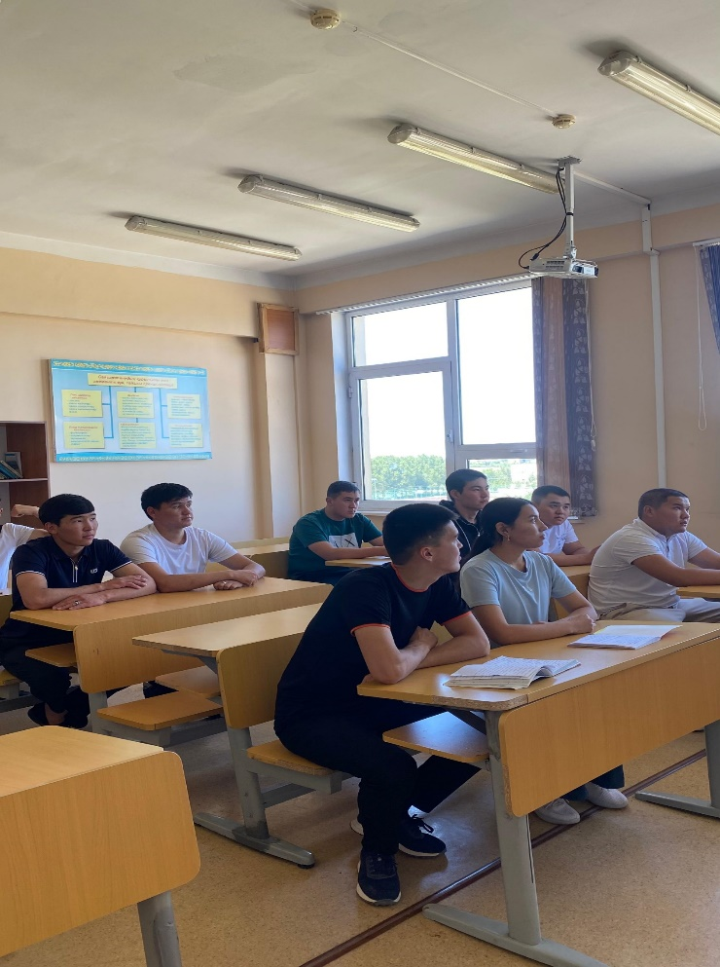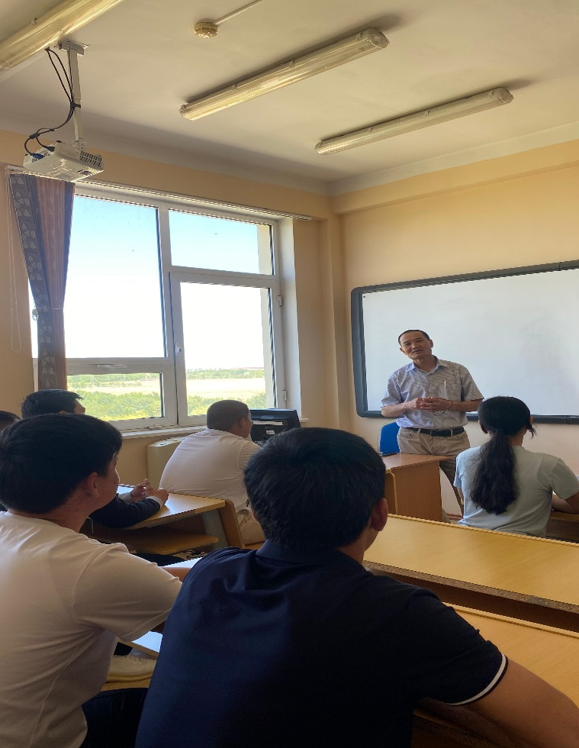

**2.** 2023 жылдың 20-қараша күні ЗҚҚ-311 тобының эдвайзері Алимбаева Ақтолқын «Құқықтық мемлекеттегі адам құқығы» тақырыбында ашық-тәрбие сағатын өткізді.

Күн тәртібіндегі бірінші мәселе бойынша ЗҚҚ-311 топ эдвайзері Алимбаева Ақтолқын сөз алып, «Құқықтық мемлекеттегі адам құқығы»атты тақырыпта тәрбиелік іс шара ұйымдастырып төмендегіше бастады:

Адам құқығы - конституциялық құқықтың маңызды институты. Мемлекет ішіндегі құқық, сондай-ақ халықаралық құқық саласын да ол ХХ-ғасырдың екінші жартысында ерекше дамып, бұл адамзат құқығының дамуындағы елеулі қорытындыларының бірі болып табылды.

Адам құқықтары - адам жарық дүниеге, өмірге шырылдап келген сәттен бастап пайда болады. Адам құқықтары - адамның өз мүдделерін заң шеңберінде жүзеге асыру мүмкіндігі. Адам құқылары табиғи және әлеуметтік болып екіге бөлінеді. Табиғи құқықтар дегеніміз - адамның тіршілік етуінен туындайтын (мысалы; өмір сүру, еркіндікке жету, жеке басына тиіспеушілік т. б.) құқылары. Әлеуметтік құқылар дегеніміз - адамның мемлекетпен өзара әрекеті процесінде пайда болатын (мысалы; білім алуға, еңбек етуге, байқуатты өмір сүруге, азаматтық алуға, сот әділдігіне жүгінуге, еркін жүріп-тұруға, мүліктерді иеленуге т.б.) құқықтары екенін айтып өтті.

Топ білімгерлері Айдархан Әсел мен Тәліпхан Нурила іс шара жүргізушілері ретінде биыл 2023 жыл университетіміз Адам құқығына арнағанын атап өтті.

Адам құқыларының жалпыға бірдей Декларациясының 8-бабында бекітілген, тәуелсіз және әділ сот арқылы істің әділ және ашық қаралуын талап етуге құқығы, Қазақстан Республикасының Конституциясының 12-бабымен да кепілдік берілген, онда: «Әркімнің өз құқықтары мен бостандықтарының сот арқылы қорғалуына құқығы бар» делінген.

Топ білімгерлері Әліқұл Мәди, Ермахан Несібелі, Ережеп Нұрәлі т/б білімгерлер аталған тақырып аясында пікірталас өткізді.

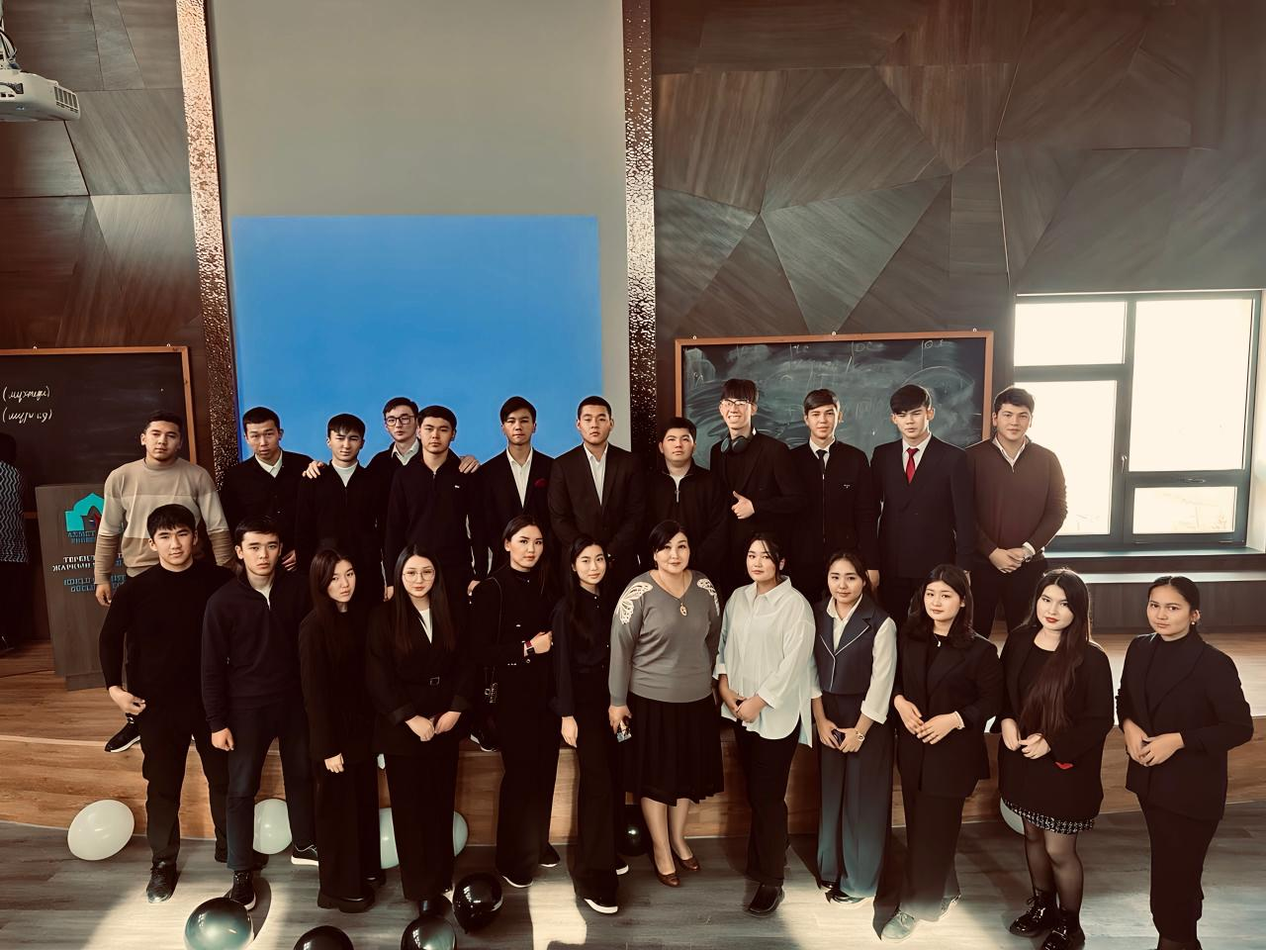

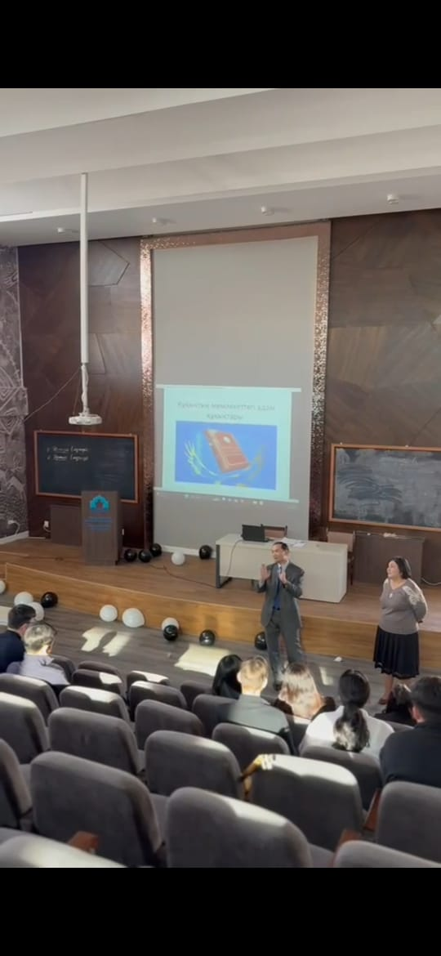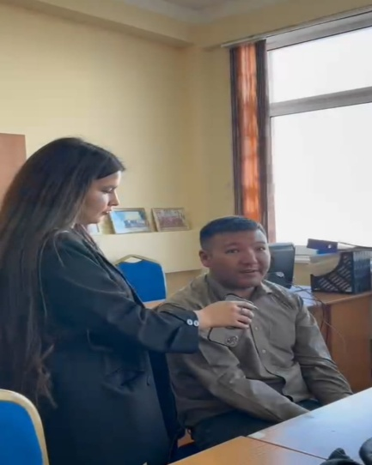

# 3. 07.11.2023 жылы Құқықтану мамандығының 4-курс, ЗҚТ-011 тобының білімгерлерімен топ эдвайзері PhD, аға оқытушы М.М. Иманбекова «Заңгер болу-заман талабы» тақырыбы аясында ашық тәрбие сағатын өткізді. Сабаққа 4-курс білімгерлерімен бірге Құқықтану мамандығының 1-курс білімгерлері де қатысты. М.М.Иманбекова тәрбие сағатының тақырыбына кіріспе ретінде заң мамандығының ерекшеліктері туралы, құқық қорғау қызметі әрқашан қоғамның басты назарында екендігі, барлық адамдар үшін қызығушылық тудыратындығы туралы және А. Ясауи университетінің «Құқықтану» мамандығының түлектері Қазақстан Республикасының атқарушы билік органдарында, мәселен, облыстық, қалалық, аудандық, ауылдық әкімдіктерде, сот жүйесінде, прокуратура органдарында, ІІМ, ТЖМ және басқа да құрылымдарда еңбек ететінін ерекше атап өтті.

# Ары қарай сөз кезегін топ старостасы Нұрбосынқызы Лаура алып:“Заңгер мамандығы – менің бала кезімнен арманым болатын. Заңгер сөзі латын тілінен аударғанда – құқықтанушы, заң орнында жұмыс атқарушы әділ адам дегенді білдіреді. Мамандық таңдау деген - өзің айналысқың келген жұмысты таңдау ғана емес, өзің араласқың келетін ортаны таңдау. Ата-бабаларымыз: «Адам екі түрлі жағдайда қателеспеу керек: бірі жар таңдағанда, екіншісі – мамандық таңдағанда» -деп, бекер айтпаса керек. Білікті заңгер болып қоғамдағы әлсіз жандар мен балаларды қорғағым келеді. Қазіргі таңдағы ең сұранысқа ие мамандықтардың бірі заңгер мамандығы. Сондықтан да мен осы мамандықты таңдап, білікті оқытушылардан білім алып, Алла қаласа бірнеше айдан соң оқуымды аяқтағалы отырмын. Менің алға қойған мақсатым: оқуымды үздік бітіріп, кәсіби маман ретінде елге аянбай қызмет ету.Заңгер мамандығы қыр сыры мол мамандық себебі еліміздің заңдарын білу, әрбір жеке тұлғаның адам ретінде құқығын шектемеу. Заңгер болу арқылы қоғамда орын алған әділетсіздіктер мен заңсыз әрекеттерге жол бермеу” – деп, тақырып аясында өзінің қысқаша баяндамасын жасады.

Жоспарланған ашық тәрбие сағатының тақырыбы бойынша топтың бірнеше білімгерлері Түркістан қаласындағы бірнеше қоғамдық орындарға барып, заңгер мамандығының маңыздылығы жайлы азаматтар (әртүрлі жастағы азаматтар) арасында сауалнама жүргізген. Сауалнама нәтижесі бойынша 100% білікті заңгер мамандығының қоғам үшін маңыздылы бар екені анықталды.

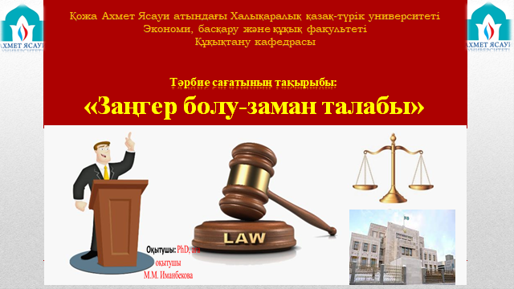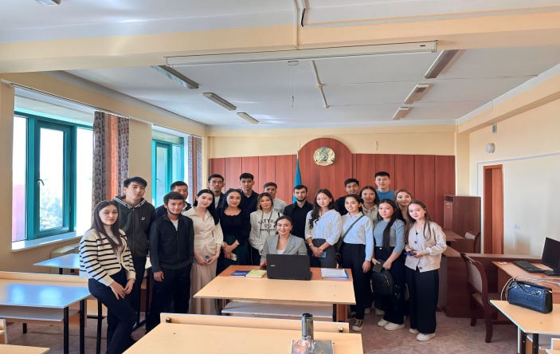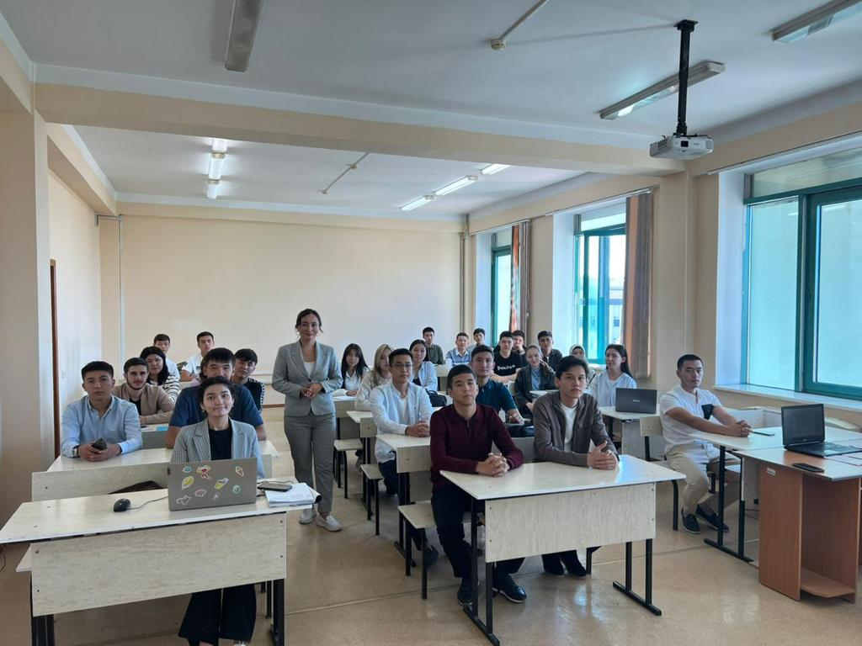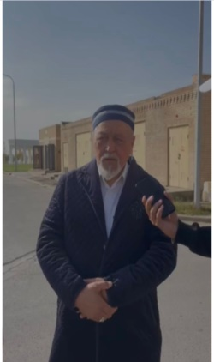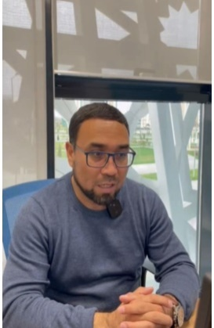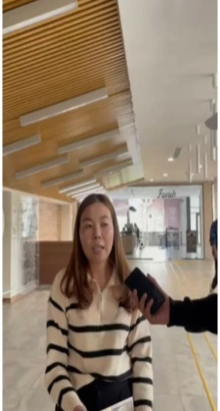

4**. 2023 жылдың қараша айының 23-күні**  Құқықтану мамандығының 3-курс, ЗҚТ-111, 112және 1 курс ЗХҚ 311 топтарының топ эдвайзері PhD, аға оқытушы О.Б. Досекеев «Сыбайлас жемқорлыққа - жол жоқ» тақырыбы аясында ашық тәрбие сағатын өткізді. Сабаққа 3-курс білімгерлерімен бірге Құқықтану мамандығының 1-курс білімгерлері де қатысты. О.Б. Досекеев тәрбие сағатының тақырыбына кіріспе ретіндеқоғамның әртүрлі орталарындағы сыбайлас жемқорлықтың алдын – алу, профилактикалық жұмыстарын насихаттау; сыбайлас жемқорлыққа қарсы күрес туралы заңдарды негізге ала отырып, құқықтық мағлұмат беру,білімдерін дағдыландыру; саяси өмірден хабардар жеке тұлғаны қалыптастыра отырып, шәкірттердің еркін сөйлеуіне, қоғамға деген өз ой - пікірлерімен санасуға жағдай жасау, Қазақстан Республикасына адал қызмет етуге, Ата заңды құрметтеуге, адамгершілікке тәрбиелеу. «Сыбайлас жемқорлық» - деген түсінік мағынасына этимологиялық тұрғысында қарау, мұны «параға сатып алу», «пара» ретінде, «соrruptio» деген латын сөзін алып, анықтауға, пара сатып алу» -деген түсінік бергенде қарсы іс – әрекетті білдірген. Орыс тілінің түсіндірме сөздігі сыбайлас – жемқорлықты пара беріп сатып алу, лауазымды адамдардың, саяси қайраткерлердің сатқындығы ретінде сипатталады.Қоғамдағы лауазымдық өкілеттілікті асыра пайдалануды, билік етуді немесе лауазымдық өкілеттілікті арттыру, қызметтік жалғандық, сеніп тапсырылған мүліктерді ұрлау және иелену, біле тұра өтірік айғақ көрсетуді, куәларды, жәбірленушілерді немесе сарапшыларды сатып алу, сот шешімдерін, үкімдерін және басқаларды лауазымдық тұлғалардың орындамауы, сыбайласқан байланыстарды қолдау жиі кездесетінін көрсетіп отыр.Қарапайым түсінік бойынша бәрінен бұрын сыбайлас жемқорлықты мемлекеттік қызметпенбайланыстырады. ҚР «Сыбайлас – жемқорлықпен күрес туралы» заңы сыбайлас – жемқорлыққа келесідей анықтама береді. Ол: «...мемлекеттік міндеттерді орындайтын адамдар, сондай – ақ соларға теңелген адамдар, тікелей өзі немесе делдал арқылы өздерінің лауазымды құзыреттерін және онымен байланысты мүмкіншілікті немесе өз құзыреттерін басқаша пайдаланып мүліктік пайда алу үшін заңмен қарастырылмаған мүліктік жайлылықты және артықшылықты қабылдау, сондай – ақ жеке және заңды тұлғалармен аталмыш жайлылықты және артықшылықты оларға заңсыз беруге осы адамдарды парамен сатып алу».Сыбайлас жемқорлықпен күрестің негізгі қағидаларын сақтау және жүзеге асыру сыбайлас – жемқорлықпен күресте өте маңызды. Сонымен қатар «Сыбайлас жемқорлықтың» пайда болуымен күресудің бірнеше әдістері ұсынылды:

# Заңды қатайтып және оның орындалуын қатаң қадағалау, сол арқылы жазалау қаупін күшейту.

# Лауазымды адамдарға ережелер мен заңдарды бұзбай өздерінің кірістерін көбейтуге мүмкіндік беретін экономикалық механизмдерді туғызу.

# Нарық пен бәсекелестіктің рөлін күшейту, сол арқылы сыбайлас жемқорлықтан түсетін ықтимал пайданың көлемін азайту.

# C:\Users\User\Videos\Captures\WhatsApp Image 2024-06-05 at 12.04.30.jpegC:\Users\User\Videos\Captures\WhatsApp Image 2024-06-05 at 12.12.00.jpeg

5. 2024 жылдың мамыр айының 6-күні ЗҚТ-111F тобының эдвайзері А.Е.Паридинова 9 мамыр – **Жеңіс күніне** арналған «Ер мен елдің жеңісі» атты тақырыпта ашық тәрбие сағатын өткізді.

Тәлімгер А.Паридинова: Қайырлы күн, құрметті қонақтар, ұстаздар, және білімгерлер! «Ер мен елдің жеңісі» атты ашық тәрбие сағатымызға қош келдіңіздер!

**Тәрбиелік мақсаты:** «Ешкім де, ештеңе де ұмытылмайды» деген қағиданы ұстана отырып, жас ұрпақты тарихымызды тереңнен тануға баулу. Білімгерлердің Отан тарихына деген сүйіспеншіліктерін арттыру, жеңіс салтанатын көре алмай кеткен боздақтардың ерлік істеріне тағзым етуге, өз халқымыздың тарихын құрметтей білуге, дүние жүзіндегі басқа ұлт өкілдерінің достығын нығайтуға тәрбиелеу.

**Тәлімгер А.Паридинова:** Ұлы Отан соғысының аяқталғанына 79 жыл толып отыр бұл мерекені лайықты атап өту қазіргі ұрпақтың парызы деп білеміз. Жыл өткен сайын Отан үшін болған Ұрыстың маңызы және онда қаза болған бабаларымыздың ерліктері мәңгі жадымызда дей келе «Ер мен елдің жеңісі» атты салтанатты жиынымызды ашық деп жариялаймыз.

«Әнұран»

Бұл жылдары жүрегі Отаным деп соққан әр азамат барынша күресе білді. Әрбір азамат өз Отанына деген антын орындап шықты. Олай болса сұрапыл соғыс және елін, жерін қорғаған майдангерлер туралы сұхбат жасау үшін білімгерлергесөз берейік.

**Топ басшысы Омаров Диас:** Тарих кеші үнемі жаңаланып отырады. Десе де ұмытылмайтын, ескермейтін тарихи оқиғалар болады. Соның бәрі әлемді дүр сілкіндірген екінші дүниежүзілік соғыстың қасіреті мен Ұлы Жеңістің қасиетің батыр ағаларымыз бен апаларымыздың ерлігін ешкім де ешқашан ұмытпақ емес.  
Әлемді дүр сілкіндірген оқиға 1941жылы маусымның 22 - де болған еді. Бірақ сол кездегі Кеңес елінің бірлігі мен достығының арқасында 1945 жылы 9 - мамырда бұға Ұлы Жеңіспен аяқталды.

**Советова Аялым:**  Соғыстың алғашқы күндерінен бастап - ақ Кеңес халқы жан тәнімен Отанын қорғады. Әрбір ауыл, әрбір қала үшін кескілескен ұрыс болды. Қанішер неміс басқыншыларымен Кеңес азаматтары аянбай шайқасты. Осы соғыста Кеңес одағының басқа республикаларымен бірге біздің Қазақстан Республикасы да жан аямай шайқасты. Даңқты қарулы күштердің және еңбек армиясының құрамында 1 млн 870 мың қазақстандықтар болған.  
Ат ауыздығымен су ішкен, ер етегімен су кешкен сұрапыл соғыста ерлермен бірге қолдарына қару алып, Отанын қорғауға біздің батыр апаларымыз Шығыс жұлдыздары Әлия Молдағұлова мен Мәншүк Маметова ерлік көрсетіп, батырлықпен қаза тапты.  
- Иә, кеудесін оққа төсеген қазақтың қарапайым қызы Мәншүк қас дұшпанынан елін қорғаған еді.  
Момышұлы Бауыржан (1910 - 1982) – екінші дүниежүзілік соғыстың даңқты жауынгері, халық қаһарманы, қазақтың көрнекті жазушысы. Туған жері - Жамбыл облысының Жуалы ауданындағы Көлбастау мекені. Бауыржан жеті жылдық мектепті бітіргеннен кейін біраз уақыт мұғалім болған. Сонда жүргенде кезекті әскери міндетін өтеуге шақырылып, онда бір жарым жыл жүріп, запастағы командир атағын алады. Туған ауылына қайтып оралған соң, ол біраз жыл қаржы мекемесінде қызмет істейді. Содан қайтадан Қызыл Армия қатарына шақырылып, түрлі әскери бөлімдерде взвод, рота, командирі болады.

**Сатыбалды Данагүл:** Дүние жүзі халқы бостандық алды. Халық Отан ұғымың терең сезіне түсті. Қаһарман ерлік пен еңбек жеңіп шықты. Зұлымдық, басқыншылық тізе бүкті. Бірлік, ерлік, халықтар достығы нығая түсті. Ұлы Отан соғысына қатысқан: Бауыржан Момышұлы, Мәншүк Маметова, Әлия Молдағұлова, Мәлік Ғабдуллин, Талғат Бигелдинов т. б. өз жерлестеріміз: Тулақбаев Арон ата, Аяпбергенов Қамеш ата.....  
Ол кісілерге құрметпен бас иеміз. Ал осы бейбіт өмірге жете алмаған, ерлікпен қаза тапқан ағаларымыз бен апаларымыздың рухына бас иіп, еске алайық. 1 минут еске алу. (әуен ойнайды.)

**Топ тәлімгері:** Қорытынды.   Ел алдындағы борыштарын өтеп, еліміздің амандығын, жеріміздің тұтастығын қорғап қалған ерлерге тағзым етеміз. Олар еліміздің жарқын болашағын, жас ұрпақтың өмірін, халықтың бақыты мен қуанышын сақтап қалды. Ардагерлер ерліктері арқасында біз осы күнге жеттік. Біздің өз қалауымызбен еркін өмір сүріп, мектепте алаңсыз білім алып жатқанымыз, шаттана күлгеніміз, жайраңдап күлгеніміз - бәрі де сол Ұлы Отан соғысы Жеңісінің жемісі. Әрине, соғыс болмасын! Біздер соғысқа қатысып батыр болмайық. Біз бейбіт күннің батырлары болуға тырысайық. Ел үшін аянбай еңбек етіп, білім алып, өз жеріміздің патриоттары болуға мүмкіндіктер бар. Осымен Ұлы Жеңіс күніне арналған «Ер мен елдің жеңісі» атты тәрбие сағатымыз аяқталды.

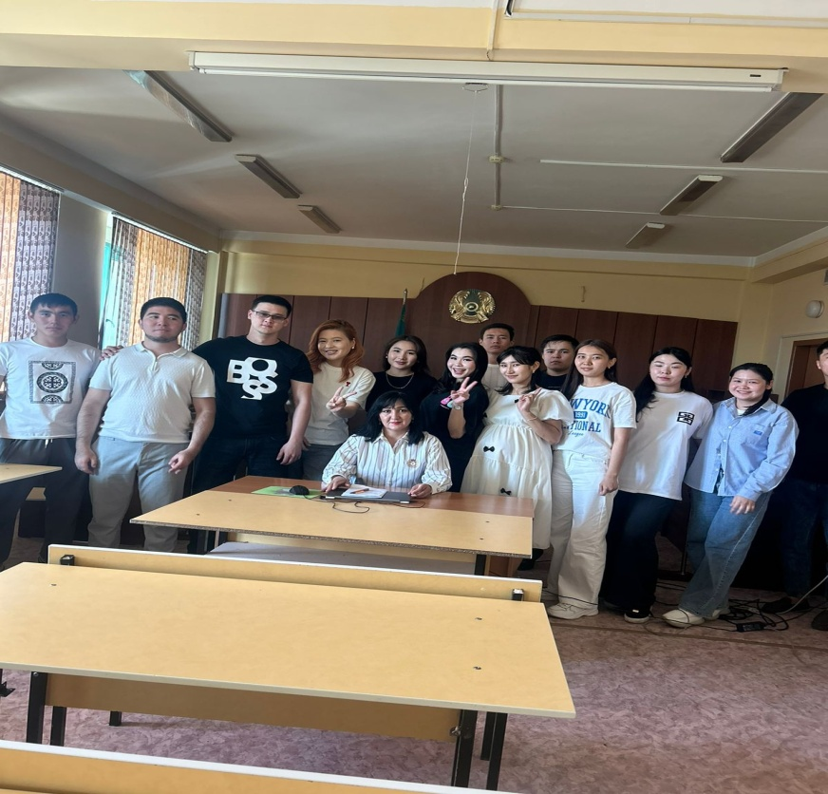

**Студентік клубтарға, үйірмелерге, қоғамдық бірлестіктерге қатысқан студенттер –жоқ.**

**Жатақханада жататын студенттермен жүргізілген жұмыстар.**

Құқықтану мамандығы бойынша 43 студент №1, №2, №3, №5, Болашақ жатақханаларында және 38 студент Түркістан, Кентау қалаларында пәтер жалдап тұрады. Жатақхана жұмыстары бойынша кафедра оқытушылары университет кезекшіліктерін толық орындап, кезекшілік мерзімінде студенттердің тұрмыс-жағдайы, шет ел және жақын өзге елдерден келген студенттердің қазақ және өзгеде студенттермен тіл табысып кетуі, үлгерімі нашар студенттерге пәнді меңгеруге көмектесу және т.б. іс-шаралар жүргізілді.

1. **2023-2024 оқу жылындағы Құқықтану кафедрасындағы білім алатын күндізгі бөлім бойынша Қазақстандық және шет елден келген студенттерінің сандық көрсеткіші**

Жалпы: 264

|  |  |  |
| --- | --- | --- |
| № | Мемлекеті | Студент саны |
|  | Қазақстан | 267 |
|  | Өзбекстан | 2 |
|  | Қырғызстан | 1 |
|  | Барлығы: | 270 |

1. **Құқықтану мамандығы cтуденттерінің тұрғын мекен-жайлары жөнінде мәліметтері**

**1-курс cтуденттерінің тұрғын жайы мәліметтері**

|  |  |  |  |  |  |  |  |  |  |  |  |  |
| --- | --- | --- | --- | --- | --- | --- | --- | --- | --- | --- | --- | --- |
| Мамандығы | Тобы | Университет жатақханасында тұратын студенттер | | | | | | Ақылы пәтер жалдап тұратын студенттер | | Өз ата-анасы мен бірге тұратын студенттер | Туысының үйінде тұратын студенттер | **Барлығы** |
| №1 | №2 | №3 | №5 | Болашақ | |  | |  |  |  |
| Түркістан | Кентау |
| 6B04245-құқықтану | ЗҚТ-311 | 1 | 3 | - | - | 1 | |  |  | 11 | 4 | **20** |  |
| 6B04245-құқықтану | ЗҚТ-312 | 1 | 2 | - | - | | - | 1 | - | 13 | - | **17** |
| 6B04281-Халықаралық құқық | ЗХҚ-311,  ЗХҚ-311о | 4 | - | - | - | |  | 1 | - | 8 | - | **13** |
| 6B04282-құқық қорғау қызметі | ЗҚҚ-311 | 1 | 2 | - | - | | - | 3 | - | 19 | 3 | **28** |
| **6B04245-құқықтану** | | **2** | **5** |  |  | | **1** | **1** |  | **24** | **4** | **37** |
| **6B04281-Халықаралық құқық** | | **4** | **-** | **-** | **-** | |  | **1** | **-** | **8** | **-** | **13** |
| **6B04282-құқық қорғау қызметі** | | **1** | **2** | **-** | **-** | |  | **3** | **-** | **19** | **3** | **28** |
| **Барлығы: 1-курс** | | **7** | **7** | **-** | **-** | | **1** | **5** | **-** | **51** | **7** | **78** |

**2-курс cтуденттерінің тұрғын жайы мәліметтері**

|  |  |  |  |  |  |  |  |  |  |  |
| --- | --- | --- | --- | --- | --- | --- | --- | --- | --- | --- |
| Мамандығы | Тобы | Университет жатақханасында тұратын студенттер | | | | Ақылы пәтер жалдап тұратын студенттер | | Өз ата-анасы мен бірге тұратын студенттер | Туысының үйінде тұратын студенттер | **Барлығы** |
| №1 | №2 | №3 | №5 |  | |  |  |  |
| Түркістан | Кентау |
| 6B04245-құқықтану | ЗҚТ-211 ЗҚТ-211о | - | 2 | - | 3 | 2 | - | 9 | 1 | **17** |
| 6B04245-құқықтану | ЗҚТ-212 | - | 2 | - | - | 2 | - | 5 | 2 | **11** |
| 6B04281-Халықаралық құқық | ЗХҚ-211 | - | - | - | 2 | 4 | - | 1 | - | **7** |
| 6B04282-құқық қорғау қызметі | ЗҚҚ-211 | 1 | - | - | - | - | - | 9 | - | **10** |
| **6B04245-құқықтану** | | **-** | **4** |  | **3** | **4** |  | **14** | **3** | **28** |
| **6B04281-Халықаралық құқық** | | **-** | **-** | **-** | **2** | **4** | **-** | **1** | **-** | **7** |
| **6B04282-құқық қорғау қызметі** | | **1** | **-** | **-** | **-** | **-** | **-** | **9** | **-** | **10** |
| **Барлығы: 2-курс** | | **1** | **4** | **-** | **5** | **8** | **-** | **24** | **3** | **45** |

**3-курс cтуденттерінің тұрғын жайы мәліметтері**

|  |  |  |  |  |  |  |  |  |  |  |
| --- | --- | --- | --- | --- | --- | --- | --- | --- | --- | --- |
| Мамандығы | Тобы | Университет жатақханасында тұратын студенттер | | | | Ақылы пәтер жалдап тұратын студенттер | | Өз ата-анасы мен бірге тұратын студенттер | Туысының үйінде тұратын студенттер | **Барлығы** |
| №1 | №2 | №3 | №5 |  | |  |  |  |
| Түркістан | Кентау |
| 6B04245-құқықтану | ЗҚТ-111 | - | 1 | - | - | - | - | 18 | 3 | **22** |
| 6B04245-құқықтану | ЗҚТ-112 | 1 | - | 1 | 1 | 1 | - | 16 | - | **20** |
| 6B04245-құқықтану | ЗҚТ-111F | 1 | - | 9 | 2 | 5 | - | 8 | 1 | **26** | |
| 6B04245-құқықтану | ЗҚТ-121 | - | - | - | - | 1 | - | 6 | 1 | **8** | |
| 6B04245-құқықтану | ЗҚТ-111о | - | - | 1 | - | - | - | 2 | 1 | **4** | |
| **Барлығы: 3-курс** | | **2** | **1** | **11** | **3** | **7** | **-** | **50** | **6** | **80** | |

**4-курс cтуденттерінің тұрғын жайы мәліметтері**

|  |  |  |  |  |  |  |  |  |  |  |
| --- | --- | --- | --- | --- | --- | --- | --- | --- | --- | --- |
| Мамандығы | Тобы | Университет жатақханасында тұратын студенттер | | | | Ақылы пәтер жалдап тұратын студенттер | | Өз ата-анасы мен бірге тұратын студенттер | Туысының үйінде тұратын студенттер | **Барлығы** |
| №1 | №2 | №3 | №5 |  | |  |  |  |
| Түркістан | Кентау |
| 6B04245-құқықтану | ЗҚТ-011 | - | 1 | - | - | 1 | - | 17 | - | **19** |
| 6B04245-құқықтану | ЗҚТ-012 | - | - | - | - | - | - | 20 | - | **20** |
| 6B04245-құқықтану | ЗҚТ-011F | - | - | - | - | 13 | 4 | 10 | 1 | **28** |
| **Барлығы: 4-курс** | | **-** | **1** | **-** | **-** | **14** | **4** | **47** | **1** | **67** |

**Жалпы курстар бойынша тұрғын жайы мәліметтері**

|  |  |  |  |  |  |  |  |  |  |  |
| --- | --- | --- | --- | --- | --- | --- | --- | --- | --- | --- |
|  | Университет жатақханасында тұратын студенттер | | | | | Ақылы пәтер жалдап тұратын студенттер | | Өз ата-анасы мен бірге тұратын студенттер | Туысының үйінде тұратын студенттер | **Барлығы** |
| №1 | №2 | №3 | №5 | Болашақ |  | |  |  |  |
| Түркістан | Кентау |
| **Барлығы: 1-курс** | **7** | **7** | **-** | **-** | **1** | **5** | **-** | **51** | **7** | **78** |
| **Барлығы: 2-курс** | **1** | **4** | **-** | **5** | **-** | **8** | **-** | **24** | **3** | **45** |
| **Барлығы: 3-курс** | **2** | **1** | **11** | **3** |  | **7** | **-** | **50** | **6** | **80** |
| **Барлығы: 4-курс** | **-** | **1** | **-** | **-** |  | **14** | **4** | **47** | **1** | **67** |
| **6B04245--құқықтану мамандығы бойынша:** | **5** | **11** | **11** | **6** | **1** | **26** | **4** | **135** | **14** | **213** |
| **6B04281-Халықаралық құқық мамандығы бойынша:** | **4** | **-** | **-** | **2** | **-** | **5** | **-** | **9** | **-** | **20** |
| **6B04282-құқық қорғау қызметі мамандығы бойынша:** | **1** | **2** | **-** | **-** | **-** | **3** | **-** | **28** | **3** | **37** |
| **Барлығы:** | **10** | **13** | **11** | **8** | **1** | **34** | **4** | **172** | **17** | **270** |

1. **Оқу жылында орын алған қайғылы жағдайлар (қайтыс болғандар, жол апатына түскендер, т.с.с.).** жоқ.

**Құқықтану кафедрасының аға здвайзері: Е.П.Мергенбаев**